IDENTIFIKASI DAN ANALISIS PROSES BISNIS

1. Identifikasi proses bisnis

Mengidentifikasi kegiatan bisnis apa saja yang berhubungan dengan system informasi yang akan dibangun.

1. Panitia Pengadaan Lelang Proyek

Panitia Pengadaan memberikan pengumuman tentang akan diadakannya lelang proyek pada calon vendor yang akan mengikuti lelang proyek melalui portal lelang proyek.

1. Pendaftaran

Vendor yang akan mengikuti lelang proyek melakukan pendaftaran dengan cara menginputkan data tentang identitas vendor dan barang/jasa yang akan ditawarkan memalui form pendaftaran sistem informasi lelang proyek.

3.) Verifikasi

Data vendor yang disubmit akan masuk ke halaman owner dan akan diverifikasi data perusahaannya secara manual oleh owner. Dimana terdapat 3 kategori yaitu Approved, Rejected, dan Blacklist.

1. Pengumuman Hasil Verifikasi Pendaftaran

Panitia Pengadaan mengumumkan hasil dari data vendor yang akan mengikuti lelang proyek yang telah diverifikasi dalam portal lelang proyek melaui field status di halaman vendor

1. Pendaftaran Proposal

Calon vendor yang di-approve mengajukan penawaran dengan mengirimkan proposal penawaran barang atau jasa kepada panitia pengadaan

Analisis proses bisnis

|  |  |  |  |  |  |
| --- | --- | --- | --- | --- | --- |
| **Nama proses bisnis** | **Siapa saja yang terlibat** | **Di mana proses bisnis terjadi** | **Kapan proses bisnis terjadi** | **Bagaimana proses bisnis dijalankan** | **Dokumen yang terkait dengan proses bisnis** |
| Pengumuman Pengadaan Lelang Poyek | Panitia Pengadaan | Portal Lelang Proyek | Saat bagian pengadaan akan melakukan pengadaan gedung/fasilitas. | Panitia Pengadaan mengumumkan lelang poyek | 1. Dokumen syarat-syarat oleh panitia 2. File pengumuman |
| Pendaftaran Peserta lelang | Panitia Pengadaan, calon vendor | Portal Lelang Proyek | Setelah supplier mengetahui adanya pengadaan dan ingin mengikuti lelang proyek | Supplier menginputkan data pada form pendaftaran yang disediakan panitia. | Form pendaftaran |
| Verifikasi | Panitia Pengadaan, owner | Portal Lelang Proyek | Setelah data calon vendor di-submit | Owner memverifikasi data-data vendor yang memenuhi syarat | Data-data vendor |
| Pengumuman Hasil Verifikasi Pendaftaran | Panitia Pengadaan | Portal Lelang Proyek | Setelah owner memutuskan vendor yang lolos verifikasi | Owner memilih vendor yang terpercaya dan seluruh datanya valid | 1. Data-data penawaran 2. Data supplier yg telah diverifikasi |
| Pendaftaran Proposal | Calon vendor | Portal Lelang Proyek | Setelah panitia pengadaan menentukan vendor yang lolos verifikasi | Vendor yg di-approve mengirimkan proposal penawaran | Proposal vendor |

1. Pemodelan proses bisnis

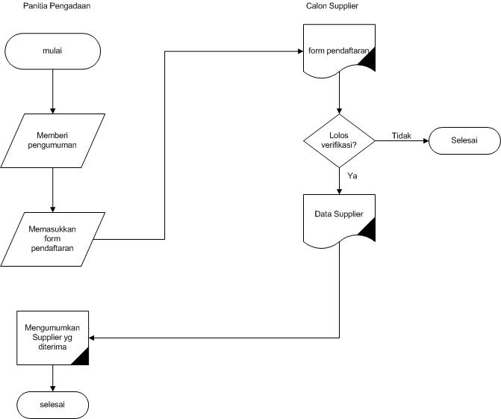

1. Dokumen-dokumen yang terkait dengan proses bisnis.

Detil setiap dokumen yang berhubungan dengan proses bisnis disertai juga dengan contoh berkas dokumen.

* Form Pendaftaran Calon Vendor Lelang Proyek

Form ini berisi isian data supplier seperti: nama perusahaan, alamat, supplier tersebut bergerak di bidang apa, jasa yang ditawarkan, baik berupa pengadaan fasilitas ataupun pengadaan bangunan, dan yang terakhir prakiraan total budget yang ditawarkan, serta kelengkapan data perusahaan

* Proposal Pengadaan Barang/Jasa Lelang Proyek

Proposal Penawaran yang dikirim kan calon vendor setelah lolos verifikasi.